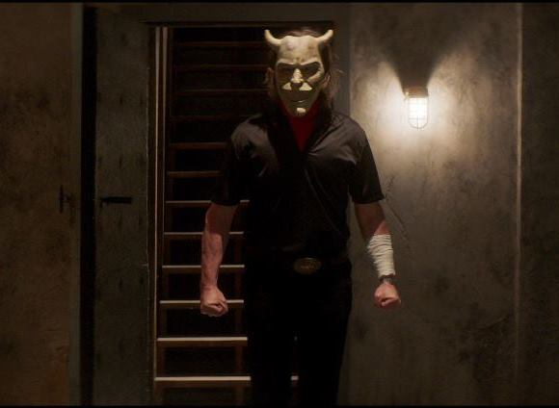
Černý telefon
(The Black Phone)
Premiéra: 14. 7. 2022

UIP - Universal, USA, 2021
Režie: Scott Derrickson
Scénář: Scott Derrickson, C. Robert Cargill
Kamera: Brett Jutkiewicz
Hudba: Amir Bengard
Hrají: Ethan Hawke, Mason Thames, Madeleine McGraw, Jeremy Davies

Třináctiletý kluk uvězněný sadistickým vrahem ve zvukotěsném sklepě. Na jeho stěně visí odpojený černý telefon. Ten však jednoho dne zazvoní. Ve sluchátku se ozývají předchozí vrahovy oběti, které nechtějí, aby chlapec skončil stejně. Režisér filmů Sinister a Doktor Strange Scott Derrickson servíruje další děsivou lahůdku hororového studia Blumhouse.
Třináctiletý Finney Shaw ví, že se nesmí bavit s cizími lidmi. Zvlášť teď, když v okolí beze stopy zmizelo pár stejně starých kluků. Jenže ten nešikovný amatérský kouzelník, kterému se kolem jeho černé dodávky rozsypaly rekvizity, si zaslouží jeho pomoc. Že to byla lest, Finneymu dojde, až když se probudí ve zvukotěsné sklepní místnosti. Sem za ním chodí únosce ukrytý za ďábelskou maskou a nosí mu jídlo. To je jediná laskavost, kterou vůči Finneymu projevuje. Ten ví, že musí za každou cenu utéct, jenže zamřížované okno je příliš vysoko a za masívními kovovými dveřmi se skrývá On. Na zdi Finneyho vězení visí odpojený černý telefon, možná jako škodolibý fór na adresu všech nedobrovolných obyvatel tohoto místa. V den, kdy se Finney rozhodne rezignovat, ale nečekaně a nevysvětlitelně zazvoní. Chlapec zvedne sluchátko a v něm uslyší hlasy předchozích vrahových obětí. Ty se snaží Finneymu poradit, jak ze sklepa uniknout. Jsou skutečné, nebo je to jen další únoscova sadistická hra?
Filmová předloha, povídka Černý telefon, je součástí populární hororové antologie Duchové 20. století, kterou napsal Joe Hill, syn hororové legendy Stephena Kinga. „Když jsem si ji přečetl poprvé, uvízla ve mně tak hluboko, že jsem na ni nemohl zapomenout. Ten příběh se mi pořád vracel, bylo mi jasné, že je to skvělý hororový materiál, ale pořád nebyla to správná chvíle na něm začít pracovat. Jsem rád, že se to teď povedlo,“ říká režisér a scenárista Černého telefonu Scott Derrickson. Ten do hlavní role záporné obsadil Ethana Hawkea, nedávného hosta karlovarského filmového festivalu a muže, jenž je proslulý pečlivým výběrem svých rolí.

Přístupnost: mládeži do 15 let nepřístupný
Žánr: horor
Verze: anglicky s českými titulky
Stopáž: 104 min
Formát: 2D DCP, zvuk 5.1, 7.1
Monopol do: 14. 7. 2025
Programování: Zuzana Černá, GSM: 602 836 993, cerna@cinemart.cz
Filmy si objednejte na www.disfilm.cz

